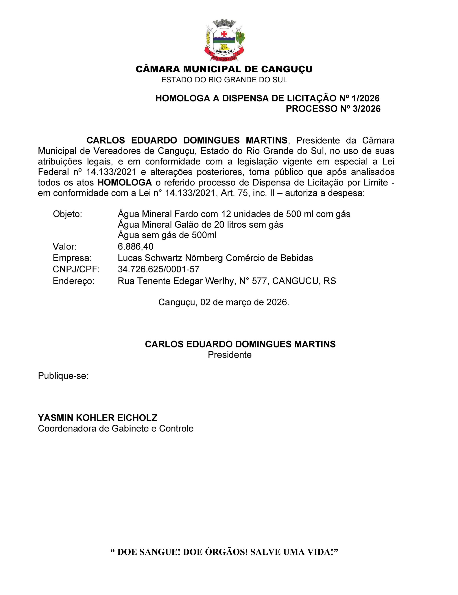

Assinado por 2 pessoas: CARLOS EDUARDO DOMINGUES MARTINS e YASMIN KÖHLER EICHOLZ
Para verificar a validade das assinaturas, acesse https://camaracangucu.1doc.com.br/verificacao/3ED1-0676-5214-9DC1 e informe o código 3ED1-0676-5214-9DC1

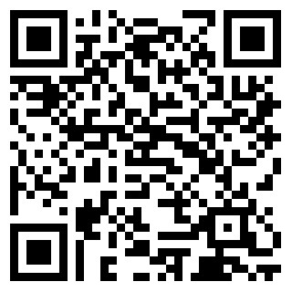
VERIFICAÇÃO DAS ASSINATURAS
Código para verificação: 3ED1-0676-5214-9DC1
Este documento foi assinado digitalmente pelos seguintes signatários nas datas indicadas:
 CARLOS EDUARDO DOMINGUES MARTINS (CPF 000.XXX.XXX-06) em 02/03/2026 09:43:01 GMT-03:00
Papel: Parte
Emitido por: Sub-Autoridade Certificadora 1Doc (Assinatura 1Doc)
YASMIN KÖHLER EICHOLZ (CPF 052.XXX.XXX-79) em 02/03/2026 09:44:02 GMT-03:00
Papel: Parte
Emitido por: Sub-Autoridade Certificadora 1Doc (Assinatura 1Doc)
Para verificar a validade das assinaturas, acesse a Central de Verificação por meio do link:
https://camaracangucu.1doc.com.br/verificacao/3ED1-0676-5214-9DC1

